Collège Notre-Dame de Jamhour Collège Saint Grégoire

Prénom : Douzième / Grande Section

1- Je complète avec « e » ou « é ».

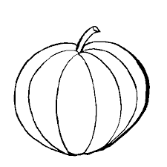
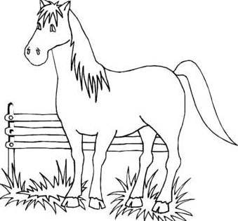

ch….val t….tine ….toile m….lon

2- Je mets les syllabes en ordre pour avoir un mot.

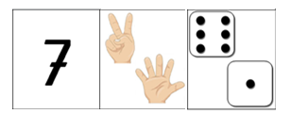
lé
té
ma
to
te
lo
da
pé

